1. Determinar el máximo de caracteres a publicar en comentarios. Hice prueba con una publicacion larga y no la permite publicar, ni permitía volver.
2. En el inicio se publica u resumen y se debe poder abrir cada noticia, el cuadro de noticias solo debe ser un resumen del tamaño que aparece en la pagina, (tipo portal de emol) al presionar en el texto ir a la información completa.
3. Se debería dejar solo un boton que diga revisar y publicar comentarios, (fusionar botón de comentarios con el del ojo)
4. Poner mas visible el botón de publicar
5. Se podria colocar categorías de publicaciones (combobox). Por ejemplo alerta seguridad, avisos, general. Al ingresar se debe seleccionar una y al publicar se puede diferenciar con una cinta de color, según categoría por ejemplo roja para seguridad, azul avisos, amarillo, general.

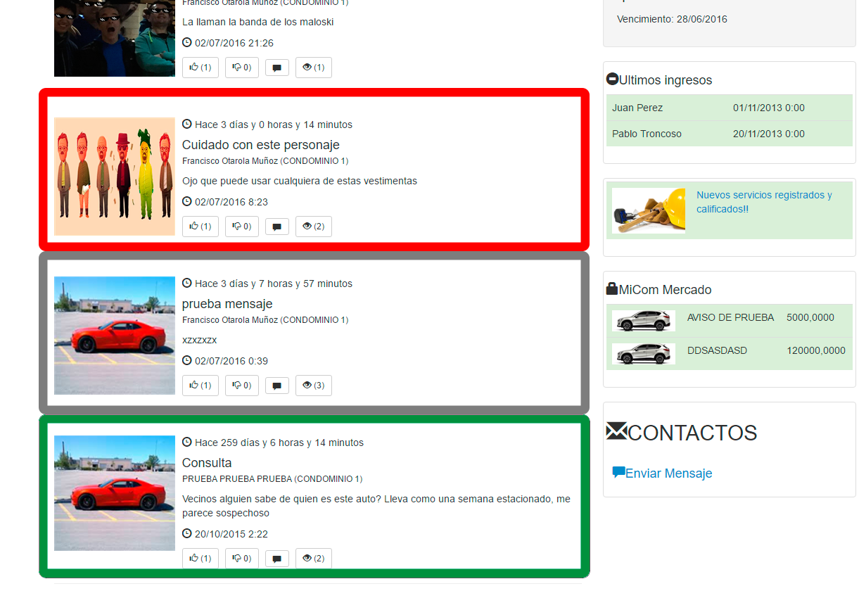

Probe otras opciones de la pagina pero no funcionan. Me imagino que se revisarán despues.